КОМИТЕТ ПО ОБРАРАЗОВАНИЮ
АДМИНИСТРАЦИИ МУНИЦИПАЛЬНОГО ОБРАЗОВАНИЯ ГОРОД ЕФРЕМОВ

П Р И К А З
«_ » 2021 г. | №

Об утверждении Порядка и показателей мониторинга системы самоопределения
и профессиональной ориентации обучающихся образовательных организаций

В соответствии со статьей 97 Федерального закона от 29.12.2012 № 273- ФЗ «Об образовании в Российской Федерации», с пунктом 7 Правил осуществления мониторинга системы образования, утвержденных постановлением Правительства Российской Федерации от 05.08.2013 № 662, подпунктом 8 пункта 3.1, подпунктом 6 пункта 3.5 раздела III,

ПРИКАЗЫВАЮ:

- Утвердить Порядок проведения мониторинга системы самоопределения и профессиональной ориентации обучающихся образовательных организаций, согласно приложению №1 (прилагается).
- Утвердить показатели мониторинга системы самоопределения и профессиональной ориентации обучающихся образовательных организаций, согласно приложению №2 (прилагается).
- Руководителям общеобразовательных организаций:
  - До 15 июня обеспечить:
    - Проведение мониторинга системы самоопределения и профессиональной ориентации обучающихся образовательных организаций,

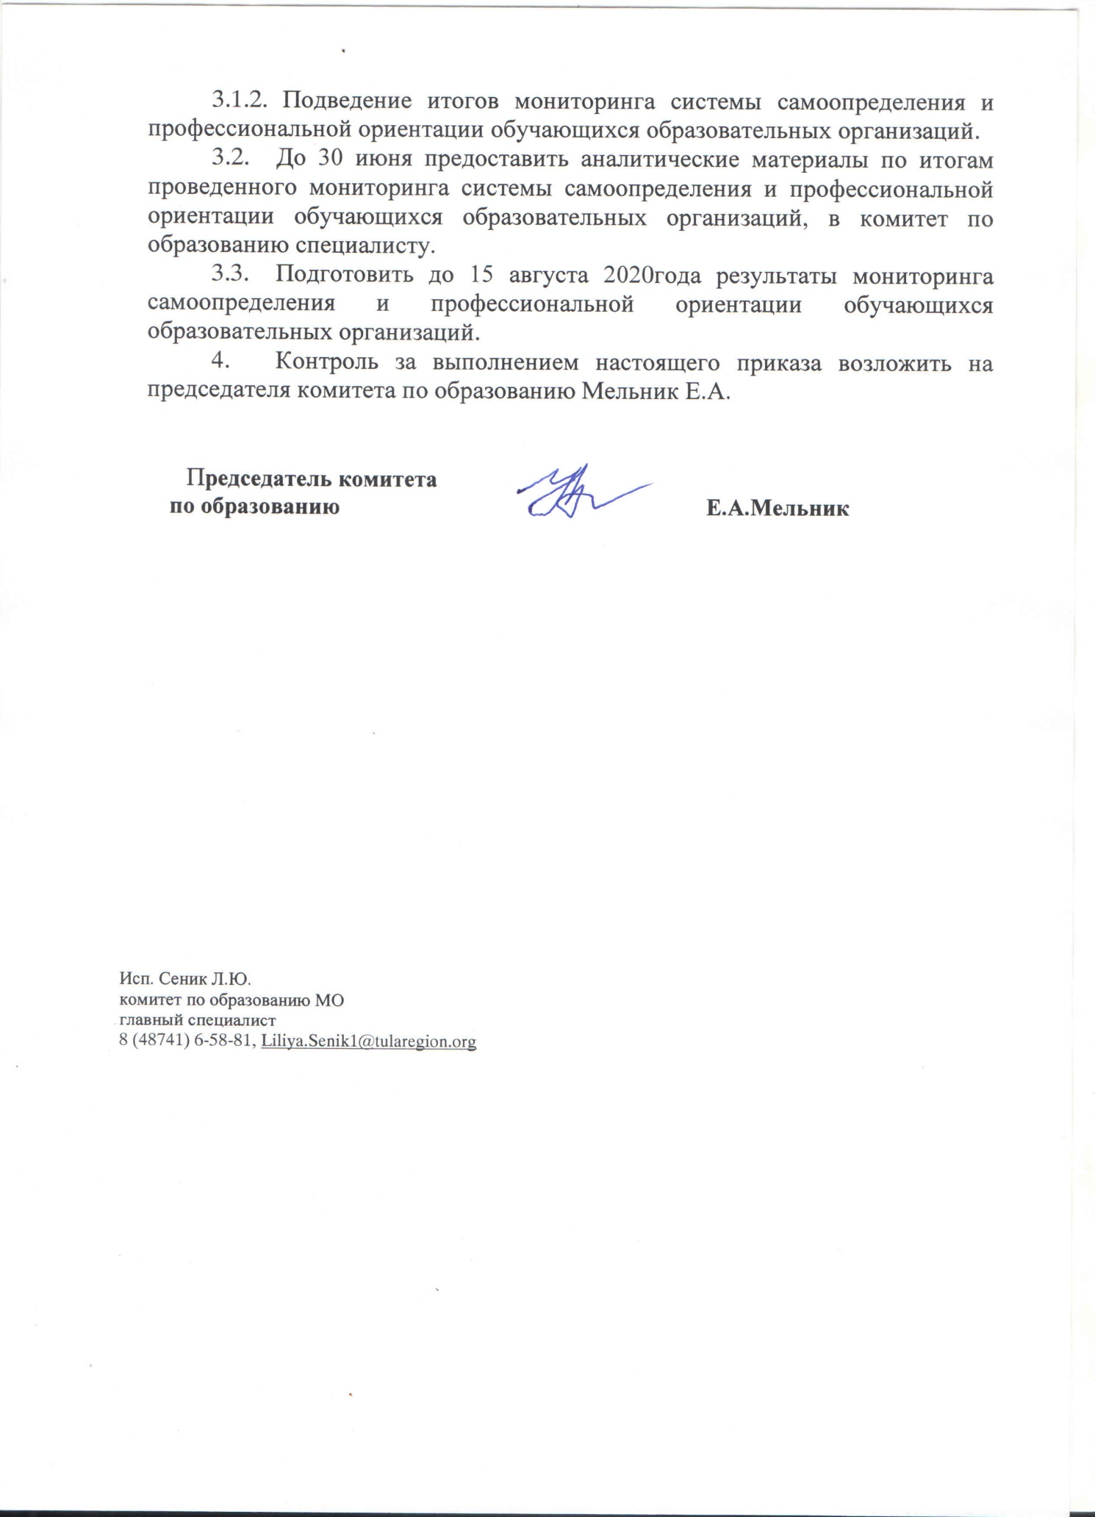

Приложение 1
к приказу от 2021 г. №

Порядок
проведения мониторинга системы самоопределения и профессиональной ориентации обучающихся образовательных организаций.

- Общие положения
  - Настоящий Порядок проведения мониторинга системы самоопределения и профессиональной ориентации обучающихся образовательных организаций, (далее – Порядок) определяет цели, задачи, организацию и содержание проведения мониторинга системы самоопределения и профессиональной ориентации обучающихся образовательных организаций.
  - Настоящий Порядок разработан в соответствии со статьей 97 Федерального закона от 29.12.2012 № 273-ФЗ «Об образовании в Российской Федерации», с пунктом 7 Правил осуществления мониторинга системы образования, утвержденных постановлением Правительства Российской Федерации от 05.08.2013 № 662, подпунктом 8 пункта 3.1, подпунктом 6 пункта 3.5 раздела III
  - Мониторинг системы самоопределения и профессиональной ориентации обучающихся образовательных организаций, (далее – Мониторинг), является составной частью региональной системы оценки качества образования.
  - Мониторинг направлен на получение информации о наличии условий, обеспечивающих эффективность работы по самоопределению и профессиональной ориентации обучающихся образовательных организаций и результатах деятельности по:
- сопровождению профессионального самоопределения обучающихся;
- взаимодействию с учреждениями/предприятиями по проведению ранней профориентации обучающихся;
- проведению ранней профориентации обучающихся;
- проведению профориентации обучающихся с ОВЗ;
- выявлению предпочтений, обучающихся в области профессиональной ориентации;
- взаимодействию с профессиональными образовательными организациями (далее – ПОО) и образовательными организациями высшего образования (далее – ОО ВО);

  - Мониторинг основан на принципах системности, объективности и достоверности информации, полученных результатов, обеспечивающих принятие эффективных управленческих решений.
  - Мониторинг обязателен для проведения в образовательных организациях.
- Цели и задачи Мониторинга

  - Целью Мониторинга является обеспечение объективного информационного отражения состояния региональной системы работы по сопровождению профессионального самоопределения и профессиональной ориентации обучающихся и ее результатов.
  - Основные задачи Мониторинга:
    - Оценка взаимодействия всех групп субъектов по вопросам сопровождения профессионального самоопределения и профессиональной ориентации обучающихся образовательных организаций.
    - Формирование и внедрение единых требований к качеству работы по сопровождению самоопределения и профессиональной ориентации обучающихся образовательных организаций.
    - Выявление актуального состояния системы работы по самоопределению и профессиональной ориентации обучающихся образовательных организаций.
    - Изучение динамики развития процессов работы по самоопределению и профессиональной ориентации обучающихся образовательных организаций.

- Организация и содержание проведения Мониторинга

  - Мониторинг проводится ежегодно в сроки, установленные приказом Министерства образования, науки и молодежи Тульской области.
  - В качестве источников информации при проведении мониторинга используются: анализ информации о проводимых профориентационных мероприятиях, их участниках, статистические данные образовательных

организаций, данные о реализации проектов, результаты профориентационных тестирований, анкетирований обучающихся.

- Общие подходы к проведению оценки результатов Мониторинга

  - Оценке подлежит содержание материалов, представленных в комплексе, одни и те же материалы могут быть представлены по нескольким направлениям, если их содержание соответствует позициям оценивания каждого из направлений.
  - Оценка документов производится за год, предшествующий проведению мониторинга.
  - На основании мониторинга фиксируется состояние системы работы по самоопределению и профессиональной ориентации обучающихся образовательных организаций.
  - По результатам:
    - Готовит адресные рекомендации, общеобразовательных организаций
  - Направляет адресные рекомендации руководителям общеобразовательных организаций в сроки, установленные Планом мероприятий («Дорожной картой») по реализации региональных механизмов управления качеством образования

Приложение №2
к приказу от №

Показатели
мониторинга системы самоопределения и профессиональной ориентации обучающихся образовательных организаций.

№ п/п | Показатели | Значения показателей
1. | Сопровождение профессионального самоопределения обучающихся
1.1. | Наличие в образовательной организации плана работы по сопровождению профессионального самоопределения и профессиональной ориентации  обучающихся | да/нет
1.2. | Количество обучающихся образовательной организаций, охваченных дополнительными общеразвивающими программами по направлениям:  научно-техническое - естественнонаучное - художественное – физкультурно-спортивное - социально-педагогическое -  туристско-краеведческое - | чел. чел. чел. чел.  чел. чел.
1.4. | Количество предпрофильных классов в  образовательной организации | ед.
1.5. | Количество педагогических и руководящих работников образовательной организации, прошедших повышение квалификации по вопросам сопровождения профессионального самоопределения и профессиональной ориентации  обучающихся | чел.
2. | Взаимодействие с учреждениями/предприятиями по проведению  ранней профориентации обучающихся
2.1. | Количество договоров/соглашений о взаимодействии по вопросам профессиональной ориентации, заключенных образовательной организацией с учреждениями/предприятиями (исключая договоры/соглашения с  профессиональными образовательными | ед.

организациями и образовательными
организациями высшего образования)
2.2. | Участие предприятий/учреждений в проведении профориентационных мероприятий для обучающихся образовательной организации:  - количество экскурсий на предприятия;  - число реализованных совместных проектов;  - доля участия представителей предприятий/учреждений в работе попечительского совета образовательной организации;  - количество проведенных профориентационных мероприятий (акций, встреч, классных часов, родительских  собраний, «круглых столов») | ед.  ед.  %  ед.
3 | Проведение ранней профориентации обучающихся
3.1. | Количество обучающихся образовательной организации, участвующих в реализации региональных, всероссийских проектов  профориентационной направленности:
 | - онлайн-уроках «Шоу профессий», реализуемых с учетом опыта цикла открытых уроков «ПроеКТОриЯ», направленных на раннюю  профориентацию; | чел.
 | - Всероссийском конкурсе для школьников  «Большая перемена»; | чел.
 | - чемпионатном движении «JuniorSkills  Russia» (в рамках WorldSkills Russia); | чел.
- образовательных программах, проводимых на базе образовательного
центра «Сириус»;
 | - образовательных программах, проводимых на базе ФГБОУ  «Всероссийский детский центр «Смена»;  - другие проекты | чел.
3.2. | Доля обучающихся образовательной организации, принявших участие в муниципальных, республиканских, всероссийских олимпиадах, конкурсах,  соревнованиях | муниципальных - % республиканских -% всероссийских - %
4. | Проведение профориентации обучающихся с ОВЗ
4.1. | Количество обучающихся образовательной  организации с ОВЗ, охваченных профориентационными мероприятиями (в | чел.

том числе мероприятиями регионального этапа конкурса по профессиональному мастерству среди инвалидов и лиц с ограниченными возможностями здоровья
«Абилимпикс»)
4.2. | Количество информационно- просветительских мероприятий для родителей детей с ОВЗ по вопросам ранней профориентации, профессионального обучения, проведенных на базе  образовательной организации | ед.
4.3. | Количество выпускников 9 классов образовательной организации с ОВЗ, принявших участие в: профориентационных мероприятиях; профориентационном информировании, просвещении;  профориентационной диагностике; психологическом профориентационном консультировании (индивидуальном и групповом) | чел.
4.4. | Количество педагогических работников, прошедших повышение квалификации по вопросам профориентационной работы с  обучающимися с ОВЗ | чел.
5. | Выявление предпочтений обучающихся в области профессиональной  ориентации
5.1. | Доля обучающихся образовательной организации, принявших участие в психолого-педагогической диагностике склонностей, способностей и компетенций обучающихся, необходимых для продолжения образования и выбора  профессии | %
6. | Взаимодействие с ПОО и ОО ВО
6.1. | Количество договоров/соглашений о взаимодействии по вопросам профессиональной ориентации,  заключенных образовательной организацией с ПОО/ОО ВО | ед.
6.2. | Доля выпускников 9 и 11 классов образовательной организации, поступивших в ПОО, в общей численности выпускников, получивших основное общее  и среднее общее образование | %
6.3. | Доля выпускников 9 и 11 классов образовательной организации,  поступивших в ОО ВО в общей | %

численности выпускников, получивших
основное общее и среднее общее образование
7. | Учет выявленных потребностей рынка труда
7.1. | Количество предприятий и организаций, на базе которых проводятся экскурсии, мастер-классы, другие мероприятия профориентационной направленности для  обучающихся образовательной организации | ед.
7.2. | Количество мероприятий профориентационной направленности, в которых приняли участие обучающиеся образовательной организации: | ед.

